

¿Qué es LETERMOVIR?
Es un antiviral (inhibidor de la ADN terminasa) utilizado en el tratamiento en pacientes adultos en la profilaxis de la reactivación y de la enfermedad causada por citomegalovirus (CMV).
Excipientes: Lactosa

¿Qué dosis debo tomar?
La pauta habitual de letermovir es una dosis de 480 mg una vez al día, administrada con o sin alimentos. Cada dosis de 480 mg consta de 1 comprimido de 480 mg.

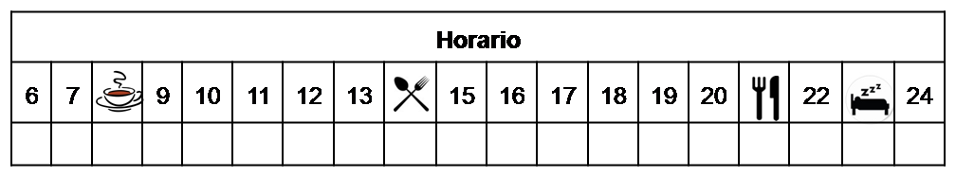

¿Cómo debería tomar LETERMOVIR?

Deberá tomar letermovir con o sin alimentos a la misma hora, todos los días.

En caso de estar bajo tratamiento con ciclosporina, deberá tomar una dosis de 240 mg una vez al día.

No fraccione, mastique ni manipule los comprimidos.

¿Qué hago si olvido una dosis?

Si han transcurrido MENOS de 6 horas respecto a la hora prevista de administración: tome la dosis olvidada y continúe su tratamiento con normalidad en las siguientes dosis programadas.

Si han transcurrido MÁS de 6 horas: NO tome la dosis olvidada y continúe su tratamiento con normalidad en la siguiente dosis programada.

En caso de vómito, no tome otra dosis ese día, y continúe su tratamiento con normalidad en la siguiente dosis programada.

¿Qué debe contarle a su médico y farmacéutico antes de empezar el tratamiento?

Si es alérgico a LETERMOVIR o alguno de sus excipientes.

Antes de administrar cualquier vacuna consulte con su farmacéutico.

Embarazo y lactancia.

Si padece de patología hepática y renal al mismo tiempo.

¿Qué efectos adversos puedo tener?
- Frecuentes (≥ 1%):
  - Diarrea, náuseas, vómitos.

- Poco frecuentes (≤ 1%):
  - Dolor abdominal, alteraciones del sentido del gusto, disminución del apetito.
  - Fatiga, dolor de cabeza, vértigos.
  - Aumento de transaminasas, daño hepático.
  - Edema en extremidades.

Podemos aliviar algunos de estos síntomas siguiendo las instrucciones de la hoja “¿Qué hago sí?”

¿LETERMOVIR puede interaccionar con otros medicamentos?

Debe informar a su médico y farmacéutico de toda la medicación y productos naturales que tome. Algunos de los medicamentos que producen interacciones con LETERMOVIR son:

Algunos analgésicos opioides (fentanilo), antiarrítmicos (quinidina, amiodarona), antimigrañosos (ergotamina), inmunosupresores (ciclosporina, tacrolimús), anticoagulantes (dabigatran, warfarina), hipocolesterolemiantes (atorvastatina, simvastatina), antibióticos (como rifampicina, claritromicina), antiepilépticos (como carbamazepina, fenitoína), antirretrovirales (ritonavir, efavirenz), hipolipemiantes (gemfibrozilo), antifúngicos (como voriconazol), ansiolíticos (diazepam, midalozam), inhibidores de la bomba de protones (omeprazol, lansoprazol).
Hierba de San Juan, zumo de pomelo, carambola.

¿Cómo debo conservar LETERMOVIR?
A temperatura ambiente, alejado de la humedad, el calor y la luz. Debe conservar las cápsulas en el envase original.
En el caso de que le sobre medicación, devuélvala al Servicio de Farmacia de su Hospital.
No utilice este medicamento después de la fecha de caducidad que aparece en la caja después de "CAD". La fecha de caducidad es el último día del mes que se indica.

Observaciones:

Letermovir requiere una manipulación especial. Consulte la hoja “Manipulación de fármacos especiales”.

Las posibles interacciones dependerán del resto de medicación concomitante, de modo que los efectos del resto de tratamientos podrán verse reducidos o aumentados, en función de cuál sea el caso.

